**NỘI DUNG MÔN PHÁP LUẬT ĐẠI CƯƠNG**

**MỤC LỤC**

I. Định nghĩa pháp luật– Đặc trưng cơ bản của pháp luật 2

II. Văn bản quy phạm pháp luật 2

III. Quy phạm pháp luật 2

IV. Quan hệ pháp luật 3

V. Thực hiện pháp luật– Áp dụng pháp luật 6

VI. Vi phạm pháp luật 8

VII. Trách nhiệm pháp lý 9

## I. Định nghĩa pháp luật– Đặc trưng cơ bản của pháp luật

**Định nghĩa pháp luật:** Pháp luật là hệ thống các quy tắc xử sự do nhà nước ban hành và bảo đảm thực hiện, thể hiện ý chí của giai cấp thống trị trong xã hội, là nhân tố điều chỉnh các quan hệ xã hội

**Đặc trưng cơ bản của pháp luật:**

* Tính quyền lực
* Tính quy phạm
* Tính ý chí
* Tính xã hội

## II. Văn bản quy phạm pháp luật

**Văn bản QPPL** là văn bản có chứa đựng quy phạm pháp luật, được ban hành theo đúng thẩm quyền, hình thức, trình tự, thủ tục theo quy định của pháp luật.

**Văn bản luật (văn bản do Quốc Hội ban hành)**

* Hiến pháp
* Luật, Bộ luật
* Nghị Quyết của Quốc Hội

**Văn bản dưới luật:** là một số văn bản QPPL do các cơ quan, cá nhân sau ban hành theo quy định của pháp luật: Uỷ ban thường vụ Quốc hội, Chủ tịch nước, Chính Phủ, Thủ tướng Chính phủ, Hội đồng thẩm phán TANDTC, Chánh án TANDTC, Viện trưởng VKSNDTC, Tổng kiểm toán nhà nước, Bộ trưởng, Thủ trưởng cơ quan ngang Bộ, HĐND các cấp, UBND các cấp

**Hiệu lực của văn bản quy phạm pháp luật:**

* Hiệu lực theo thời gian
* Hiệu lực theo không gian

## III. Quy phạm pháp luật

**Các loại quy phạm xã hội:**

* Quy phạm đạo đức
* Quy phạm tập quán
* Quy phạm của các tổ chức CT-XH
* Quy phạm tôn giáo
* Quy phạm pháp luật

**Khái niệm:** QPPL là những quy tắc xử sự chung, có hiệu lực bắt buộc chung, được áp dụng lặp đi lặp lại nhiều lần đối với cơ quan, tổ chức, cá nhân trong phạm vi cả nước hoặc đơn vị hành chính nhất định, do cơ quan nhà nước, người có thẩm quyền theo quy định của pháp luật ban hành và được nhà nước bảo đảm thực hiện.

**Đặc điểm QPPL:**

* QPPL là quy tắc xử sự chung, là khuôn mẫu để mọi người làm theo, là tiêu chuẩn để xác định giới hạn và đánh giá hành vi của con người.
* QPPL chỉ do Nhà nước đặt ra hoặc phê chuẩn và được đảm bảo thực hiện bằng các biện pháp cưỡng chế nhà nước.
* QPPL là quy tắc xử sự mang tính bắt buộc chung nên nó không đặt ra cho một chủ thể xác định mà nó đặt ra cho mọi chủ thể ở vào hoàn cảnh, điều kiện mà QPPL đó quy định.
* QPPL được thực hiện nhiều lần trong cuộc sống cho đến khi nó bị thay đổi hay hủy bỏ.
* Nội dung của mỗi QPPL đều thể hiện ở 2 mặt là cho phép và bắt buộc, tức là nó chỉ rõ quyền và nghĩa vụ pháp lý của các bên tham gia quan hệ xã hội mà nó điều chỉnh.
* QPPL là công cụ điều chỉnh các quan hệ xã hội.

**Cơ cấu chung của QPPL:** Thông thường đc hợp thành từ 3 bộ phận:

* Giả định: Người (tổ chức) nào? Khi nào? Trong điều kiện, hoàn cảnh nào?
* Quy định: Cấm làm gì? Phải làm gì? Được phép làm gì?
* Chế tài: Hậu quả như thế nào nếu không làm đúng theo quy định

## IV. Quan hệ pháp luật

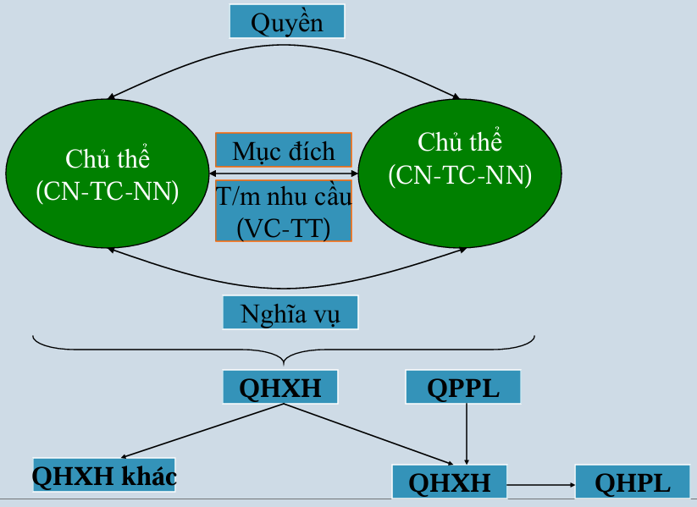

**Khái niệm:** QHPL là quan hệ xã hội được pháp luật điều chỉnh, trong đó các bên tham gia quan hệ pháp luật có các quyền và nghĩa vụ pháp lý được nhà nước bảo đảm thực hiện.

**So sánh QHPL và các QHXH khác**

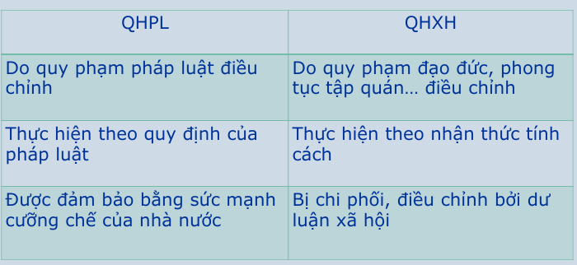

**Đặc điểm:**

* QHPL là quan hệ xã hội có ý chí
* QHPL xuất hiện trên cơ sở các QPPL
* Nội dung QHPL bao gồm quyền và nghĩa vụ pháp lý

**Các yếu tố cấu thành QHPL:**

* Chủ thể QHPL (tổ chức, cá nhân có năng lực chủ thể): Là những cá nhân, tổ chức có năng lực chủ thể tức là được Nhà nước trao cho những quyền và nghĩa vụ nhất định
* Năng lực pháp luật: là khả năng có quyền hoặc nghĩa vụ pháp lý mà Nhà nước quy định cho các cá nhân, tổ chức nhất định
* Năng lực hành vi: là khả năng mà Nhà nước thừa nhận cho các cá nhân, tổ chức bằng hành vi của chính bản thân mình có thể xác lập và thực hiện các quyền và nghĩa vụ pháp lý

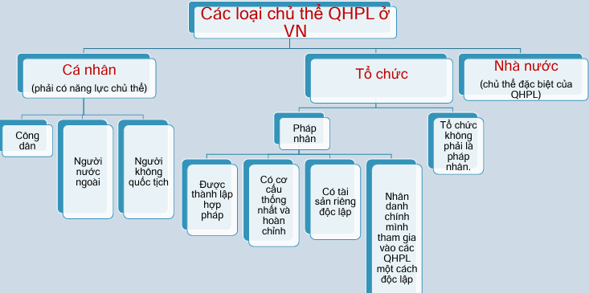

**Nội dung QHPL (quyền và nghĩa vụ pháp lý của chủ thể)**

* **Quyền chủ thể:** 
  + Khả năng xử sự theo những cách thức nhất định mà pháp luật cho phép
  + Khả năng yêu cầu các chủ thể khác chấm dứt hành vi xâm phạm quyền và nghĩa vụ pháp lý của mình hoặc yêu cầu họ thực hiện các nghĩa vụ phát sinh từ quan hệ này.
  + Khả năng của chủ thể yêu cầu các cơ quan Nhà nước có thẩm quyền bảo vệ lợi ích của mình.
* **Nghĩa vụ của chủ thể:** 
  + Phải tiến hành một số hoạt động nhất định
  + Kiềm chế không tiến hành một số hoạt động nhất định
  + Chịu trách nhiệm pháp lý khi không xử sự đúng với những quy định của pháp luật.

**Khách thể QHPL (lợi ích chủ thể mong muốn đạt được)** Khi tham gia vào QHPL, chủ thể đều mong muốn thoả mãn nhu cầu nhất định. Nhu cầu này rất đa dạng và phong phú, nó là tất cả những gì các bên chủ thể mong muốn đạt được khi tham gia vào QHPL. Do vậy khách thể QHPL phản ánh lợi ích của chủ thể, là động lực thúc đẩy sự phát sinh, thay đổi hay chấm dứt QHPL

**Sự kiện pháp lý:** là những sự kiện xảy ra thực tế trong đời sống xã hội, phù hợp với QPPL, sự mất đi hay xuất hiện của chúng làm hình thành, thay đổi, chấm dứt QHPL.

**Phân loại sự kiện pháp lý:**

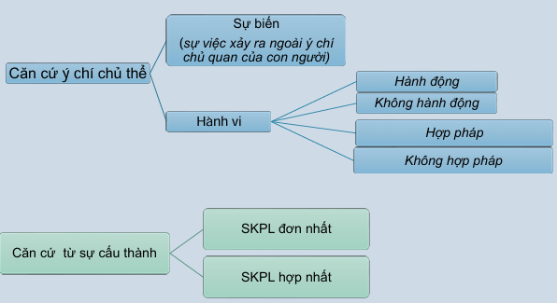

## V. Thực hiện pháp luật– Áp dụng pháp luật

**Khái niệm: Thực hiện pháp luật là** quá trình hoạt động có mục đích làm cho những quy định của pháp luật đi vào cuộc sống, là cơ sở pháp lý cho hoạt động thực tế của các chủ thể.

**Các hình thức THPL:**

* Tuân thủ pháp luật
* Chấp hành pháp luật
* Sử dụng pháp luật
* Áp dụng pháp luật

**Áp dụng pháp luật:** ADPL là một hình thức thực hiện pháp luật trong đó nhà nước thông qua các cơ quan có thẩm quyền hoặc các nhà chức trách để tổ chức cho các chủ thể thực hiện pháp luật; hoặc tự mình căn cứ quy định của pháp luật để ban hành ra các quyết định làm phát sinh, thay đổi, chấm dứt quan hệ pháp luật

**Các trường hợp được áp dụng pháp luật**

* Khi cần áp dụng các biện pháp cưỡng chế của nhà nước đối với các chủ thể vi phạm pháp luật
* Khi quyền và nghĩa vụ pháp lý của các chủ thể không mặc nhiên sinh ra, thay đổi hoặc chấm dứt nếu thiếu sự can thiệp của nhà nước
* Khi xảy ra tranh chấp giữa các chủ thể quan hệ pháp luật mà các bên không thể tự thoả thuận để giải quyết được
* Trong một số trường hợp Nhà nước nhận thâý cần phải kiểm tra giám sát hoạt động của các bên tham gia quan hệ pháp luật hoặc chứng thực sự tồn tại hay không tồn tại của một sự kiện trên thực tế

**Đặc điểm của áp dụng pháp luật**

* Là một hoạt động tổ chức mang tính quyền lực nhà nước.
* Việc áp dụng pháp luật phải tuân thủ theo những trình tự, thủ tục và hình thức nhất định.
* Là hoạt động điều chỉnh cá biệt đối với các quan hệ xã hội xác định nhằm cá biệt hoá các quy phạm pháp luật cho các cá nhân, tổ chức xác định
* Là hoạt động đòi hỏi tính sang tạo. Khi áp dung pháp luật, các cơ quan nhà nước có thẩm quyền, các nhà chức trách có thẩm quyền phải nghiên cứu kỹ lưỡng vụ việc, làm sang tỏ cấu thành pháp lý của nó để lưạ chọn quy phạm pháp luật phù hợp.

**Các giai đoạn của quá trình ADPL**

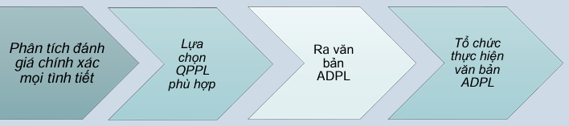

## VI. Vi phạm pháp luật

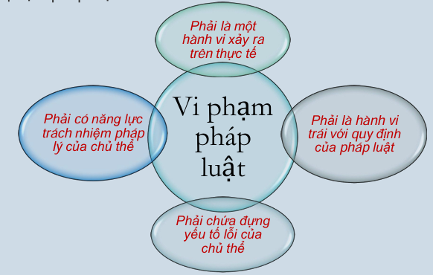

**Khái niệm:** VPPL là hành vi trái pháp luật có lỗi do chủ thể có năng lực trách nhiệm pháp lý thực hiện; xâm hại đến các quan hệ xã hội được pháp luật bảo vệ

**Phân loại VPPL:**

* **Vi phạm hành chính**: Đi xe máy không đội mũ bảo hiểm bị phạt tiền
* **Vi phạm dân sự:** A vay tiền B nhưng không trả đúng hạn, bị kiện ra tòa đòi nợ.
* **Vi phạm kỉ luật:** Học sinh gian lận trong thi cử bị đình chỉ thi.
* **Vi phạm hình sự:** Gây tai nạn giao thông nghiêm trọng làm chết người có thể bị phạt tù từ 3 đến 10 năm.

**Cấu thành của VPPL:**

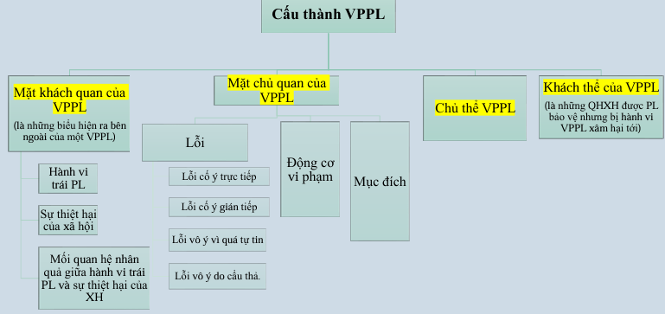

## VII. Trách nhiệm pháp lý

**Khái niệm:** TNPL là một loại quan hệ pháp luật đặc biệt giữa Nhà nước và chủ thể vi phạm pháp luật trong đó bên vi phạm pháp luật phải có nghĩa vụ gánh chịu những hậu quả bất lợi và những biện pháp cưỡng chế nhà nước được quy định ở chế tài của các quy phạm pháp luật.

**Tác dụng của TNPL:**

* Trừng phạt chủ thể VPPL, đảm bảo cho quá trình điều chỉnh PL được tiến hành có hiệu quả.
* Phòng ngừa, cải tạo, giáo dục những chủ thể VPPL để ngăn ngừa sự tiếp tục vi phạm pháp luật của họ và giáo dục họ ý thức tôn trọng và thực hiện pháp luật nghiêm minh.
* Răn đe mọi người phải kiềm chế giữ mình không vi phạm pháp luật.
* Khiến moị người tin tưởng vào công lý, tích cực đấu tranh phòng chống vi phạm pháp luật

**Căn cứ để truy cứu trách nhiệm pháp lý:** Để truy cứu trách nhiệm pháp lý trước hết pháp luật phải xác định được cấu thành vi phạm pháp luật. Cấu thành vi phạm pháp luật bao gồm mặt khách quan, mặt chủ quan, khách thể và chủ thể vi phạm pháp luật